Тема рассчитана на 2 часа. Необходимо выполнить конспект и прислать работы на электронный адрес wwwoks-getman1@yandex.ru до 26.10.2021.

«Основные типы стран современного мира»
Типология стран – выделение групп стран со сходным типом и уровнем социально-экономического развития. Тип страны складывается объективно, это относительно устойчивый комплекс присущих ей особенностей развития, характеризующий ее роль и место в мировом сообществе на данном этапе всемирной истории. Определить тип государства – значит отнести его к той или иной социально-экономической категории.
Для выделения типов стран показателем является валовой внутренний продукт (ВВП) – стоимость всей конечной продукции материального производства и непроизводственной сферы, выпущенной на территории данной страны за один год в расчете на душу населения. Критериями выделения типов стран являются уровень экономического развития, доля страны в мировом производстве, структура экономики, степень участия в МГРТ.
В ООН в настоящее время приняты две классификации стран. В первой все страны мира делятся на три типа – 1) экономически высокоразвитые страны; 2) развивающиеся страны; 3) страны с переходной экономикой (от плановой к рыночной). При этом к третьему типу фактически относятся бывшие социалистические страны, которые осуществляют экономические преобразования по строительству рыночной экономики.
Согласно второй классификации ООН выделяют две большие группы стран: 1) экономически развитые страны и 2) развивающиеся. При таком делении в одну группу стран объединяются чрезвычайно разные государства. Поэтому внутри каждого типа стран выделяют более мелкие группы – подтипы.
К экономически развитым странам ООН относит около 60 государств: вся Европа, США, Канада, Япония, Австралия, Новая Зеландия, ЮАР, Израиль. Для этих стран, как правило, характерен высокий уровень развития экономики, преобладание в ВВП отраслей обрабатывающей промышленности и сферы услуг, высокий уровень жизни населения. Но в эту же группу входят Россия, Украина, Белоруссия, Чехия и пр. Вследствие неоднородности экономически развитые страны разделяют на несколько подтипов:

Экономически высокоразвитые страны :
а) главные страны – США, Япония, Франция, Италия, Великобритания. Они дают более 50% производства всей промышленной и более 25% сельскохозяйственной продукции мира. Главные страны и Канаду часто называют «странами Большой семерки». (В 1997 г. Россия была принята в Большую семерку, которая превратилась в «Большую восьмерку».)
б) экономически высокоразвитые страны Европы – Швейцария, Бельгия, Нидерланды, Австрия, Скандинавские страны и др. Для этих стран характерна политическая стабильность, высокий уровень жизни населения, высокий ВВП и самые высокие показатели экспорта и импорта из расчета на душу населения. В отличие от главных стран, они имеют значительно более узкую специализацию в международном разделении труда. Их экономика в большой мере зависит от доходов, полученных от банковского дела, туризма, посреднической торговли и т. п.;
в) страны «переселенческого капитализма» – Канада, Австралия, Новая Зеландия, ЮАР – бывшие колонии Великобритании – и государство Израиль, образованное в 1948 г. по решению Генеральной Ассамблеи ООН. Характерной чертой этих стран (кроме Израиля) является сохранение международной специализации на экспорте сырья и сельскохозяйственной продукции. В отличие от развивающихся стран эта аграрно-сырьевая специализация базируется на высокой производительности труда и сочетается с развитой внутренней экономикой.

Страны со средним уровнем развития :
а) среднеразвитые страны Европы: Греция, Испания, Португалия, Ирландия. По уровню развития производительных сил они несколько отстают от современного мирового технического прогресса. Испания и Португалия в прошлом были крупнейшими колониальными империями, играли большую роль в мировой истории. Но потеря колоний привела к утрате политического влияния и ослаблению экономики, которая до этого держалась на богатствах колоний;
б) страны с переходной экономикой – страны СНГ, страны Восточной Европы, Китай. Они проводят преобразования, направленные на развитие рыночных отношений в экономике вместо централизованного планирования. Эта подгруппа стран выделилась в 1990-е годы в связи с крушением мировой социалистической системы. В состав подгруппы входят страны, значительно различающиеся между собой.
К развивающимся странам классификация ООН относит все остальные страны мира. Почти все они расположены в Азии, Африке и Латинской Америке. В них проживает более 3/4 населения мира, они занимают больше 1/2 площади. Включение в двучленную типологию бывших социалистических стран довольно сложно. Уровень их социально-экономического развития различен: большинство стран, например Восточной Европы, Балтии, Россия, Украина, относятся к экономически развитым, однако другие страны занимают промежуточное положение между развитыми и развивающимися.
Китай также по разным критериям может быть отнесен и к развитым, и к развивающимся государствам. Для развивающихся стран характерна ориентированность хозяйства на экспорт, что ставит национальную экономику стран в зависимость от мирового рынка; многоукладность экономики; особая территориальная структура хозяйства, научно-технологическая зависимость от развитых стран, резкие социальные контрасты. Развивающиеся страны очень разнообразны. Существует несколько подходов для выделения подтипов внутри этой группы стран. Место любой страны в типологии не постоянно и может изменяться со временем.
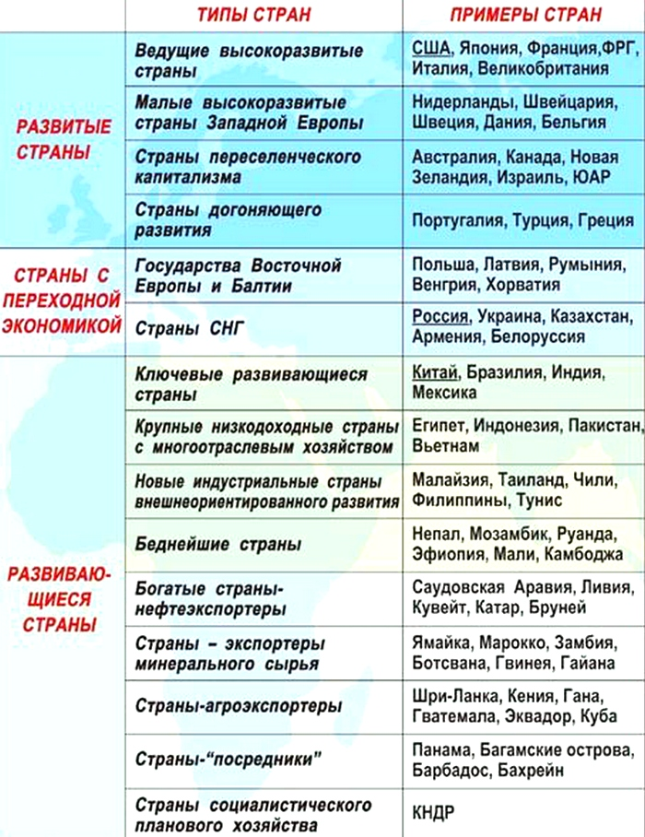

Проблемы выделения развитых и развивающихся стран.
Границу между развитыми и развивающимися странами эксперты ООН обычно определяют по критерию в 6000 долл. на душу населения в год в стране. Однако этот показатель не всегда позволяет объективно классифицировать страны. Некоторые государства, относящиеся по классификации ООН к развивающимся, по ряду показателей (ВВП на душу населения, уровню развития передовых высокотехнологичных отраслей промышленности) вплотную приблизились к экономически развитым странам или уже превзошли их.
Так, в 1997 г. Сингапур, Тайвань и Республика Корея были официально переведены из группы развивающихся стран в группу развитых. Но при этом другие показатели социально- экономического и политического развития этих стран – отраслевая и территориальная структура хозяйства, зависимость от иностранного капитала – все же остаются более характерными для развивающихся государств. Россия же при данной классификации, имея показатель душевого ВВП около 2500 долл. в год, формально попадает в группу развивающихся стран.
Учитывая такие сложности с классификацией стран мира по ВВП, сейчас пытаются выделить другие, более объективные критерии для определения уровня социально-экономического развития стран.
Например, на основе средней продолжительности жизни, уровня образованности, реальной величины средних доходов населения определяют индекс развития человеческого потенциала (ИРЧП). Применяя этот критерий, эксперты ООН разделяют страны мира на три группы – с высоким, средним и низким ИРЧП. Тогда первая десятка наиболее развитых стран мира получается другой, чем при учете ВВП на душу населения в год, а Россия и страны СНГ попадают во вторую группу, Россия при этом оказывается на 67 месте между Суринамом и Бразилией.

